成都信息工程大学

软件设计规格说明书

学院名称 | 计算机学院
专业名称 | 计算机科学与技术
所属学期 | 2017-2018(1)
所属课程 | 基于Java的应用软件开发
项目名称 | Incident Reports
小组序号 | 1
小组名单 | 班级 | 班级 | 班级
小组名单 | 计算机应用153 | 计算机应用153 | 计算机应用153
小组名单 | 计算机应用153 | 计算机应用153 | 计算机应用153
小组名单 | 计算机应用153 | 计算机应用153 | 计算机应用153
小组名单 | 计算机应用153 | 计算机应用153 | 计算机应用153
指导教师 | 魏 乐
提交日期 | 2017年 11月 8日

目 录
1. 引言 0
1.1. 编写目的 0
1.2. 背景 1
1.3. 术语 1
1.4. 参考资料 1
2. 总体设计 1
2.1. 系统体系结构 1
2.2. 系统功能结构 2
2.3. 运行环境 3
2.3.1. 硬件环境 3
2.3.2. 软件环境 3
2.4. 系统的关键技术 4
3. 功能模块设计说明 4
3.1. 功能模块列表 4
3.2. 功能模块1名称 4
3.2.1. 模块编号和功能描述 4
3.2.2. 操作者 4
3.2.3. 与本模块相关的码表和表 5
3.2.4. 界面设计与说明 5
3.2.5. 输入信息 5
3.2.6. 输出信息 5
3.2.7. 算法 5
3.2.8. 处理流程 6
3.2.9. 类设计 6
3.3. 功能模块2名称 8
4. 内部接口设计 8
4.1.1. 接口1 8
4.1.2. 接口2 9

引言

编写目的
{说明编写这份概要设计说明书的目的，指出预期读者。}

背景
{描述系统产生的背景，包括：
a、 需开发的软件系统的名称，和英文缩写（可选），项目编号（可选）；
b、 列出此项目的任务提出者、开发者
c、 软件系统应用范围、用户。}

术语
{列出本文件中用到的专门术语、术语定义、外文首字母组词的原词组。}

参考资料
{本节列出用得着的参考资料，如：
a． 本项目经核准的计划任务书或合同、上级机关的批文；
b． 属于本项目的其他已发表的文件；
c． 本文件中各处引用的文件、资料、包括所要用到的软件开发标准。
d． 行业标准和规范。
列出这些文件资料的标题、文件编号、发表日期和出版单位。}

总体设计

系统体系结构
{编制并描述系统的体系结构图，并说明系统的运行原理。}
示例：
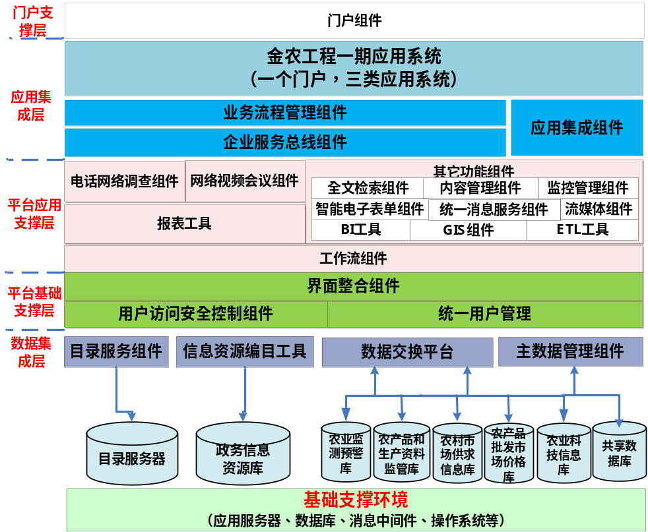
图2-1 系统体系结构图

系统功能结构
{用一览表及图的形式说明本系统的结构（构件、各层模块等）的划分。 }
示例：
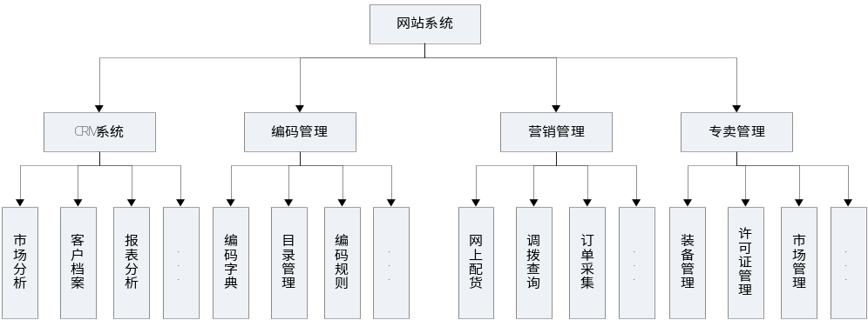
图2-2 系统功能结构图

运行环境
{说明本产品的运行环境（包括硬件环境和软件环境）的规定。根据不同类型、不同规模的项目，项目组可以对以下内容做增减。}

硬件环境
{
- 描述本软件运行对服务器、客户端的硬件要求：
服务器：主要描述设备名称、设备型号、设备数量、处理器型号及内存容量；
客户端：主要描述客户端的内存、处理器、硬盘容量。
- 描述本软件运行所使用的外围设备，主要包括：
外存储设备的容量、媒体及其存储格式、设备型号和数量等；
输入/输出设备的型号和数量等；
数据通信设备的型号和数量等；
其它专用硬件。
}

软件环境
{
描述本软件运行所使用的计算机软件及版本，包括：
- 操作系统；
- 数据库系统；
- 开发平台及工具；
- 通信协议；
- 其他软件。
}

系统的关键技术
{说明系统中使用到的关键技术及对关键技术的测评结果}

功能模块设计说明

功能模块列表
表3-2功能模块列表
模块  编号 | 模块  名称 | 对应需求  功能编号 | 所对应  需求功能 | 实现  优先级
DS_YXGL01 | 订单采集 | SRS_YXGL02.01 | 订单采集 | 高
说明：
1.模块编号，建议采用设计的英文缩写_模块名称缩写（可以是中文缩写也可以是英文缩写）+序列号的方式；
例如：DS_YXGL01
2.如果模块是来自复用，需说明模块是否复用。

功能模块1名称
{如该功能模块下有子功能模块，请采用层级结构进一步说明。功能模块的描述，可以根据项目实际情况做裁剪和增补。一般需求明确如下内容：

模块编号和功能描述
给出本功能模块的编号，描述本模块的主要功能。

操作者
说明使用此模块的相关角色。

与本模块相关的码表和表
说明与本模块相关的数据库码表及表格。其中，作用指在本子系统中对该表的操作为：input（输入） 、output（输出）、update（更新）等。格式可如下：

表3-3 模块功能表
名称 | 中文注释 | 类型 |  | 作用
名称 | 中文注释 | 码表 | 表 | 作用

界面设计与说明
界面的详细设计，如有子页面需求，应进行子页面的设计。对界面的相关元素应做详细说明。

输入信息
解释各输入数据类型，给出对每一个输入参数的特性，包括名称、标识、数据的类型和格式、数据值的有效范围、输入的方式。 数量和频度、输入介质、输入数据的来源和安全保密条件, 输入时代码表与基本表的情况,使用的特殊输入设备情况等等。

输出信息
解释各输出数据类型，并逐项说明其媒体、格式、数值范围、精度等。对输出中有明确要求输出量必须进行解释并举例，包括对正常结果输出、状态输出及异常输出，图形或显示报告的描述。

算法
包括计算公式与说明、某些设定的或必然的逻辑关系。对于函数，要着重说明。

处理流程
用图表（例如流程图等）辅以必要的说明来表示本模块程序的逻辑流程。

类设计
给出本模块的类设计，包括类图和类说明。
对于J2EE应用，可以分控制类（例如用到的Servlet）、实体类（例如DAO）、业务类（例如处理业务的Handler）、视图类（例如JSP）、接口类（例如供别的模块调用的API）、工具类（例如对字符串进行处理的StringUtil）进行描述。JSP可以放在视图类中进行描述，描述包括使用到的重要的JavaScript。

类图
示例：
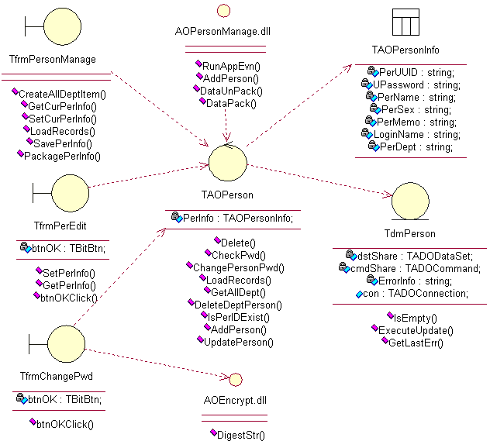
图3-1 类图

类说明
描述类图中主要类的功能和方法。
示例：
（一）TAOPerson类说明：
1、功能：
2、主要方法：
。。。。。。

时序图
采用visio等工具，按照3.2.9中说明画时序图

功能模块2名称
如系统有多个功能模块组成，则对其它模块继续进行介绍。……

内部接口设计
{本系统内的各功能模块之间的接口。对每个模块提供的接口进行说明，需说明接口的使用者/调用者、接口的目的、内容、数据格式、读写方式、约束等。}
表4-1 构件接口列表
模块名称 | 接口编号 | 接口名称 | 接口类型 | 说明
数据库模块 | Interface_001 | DatabaseTableInterface | 内部 | 使用对象为管理员、二级管理员、用户；为数据库操作提供数据库表名，全为String类型的静态变量
数据库模块 | Interface_002 | DatabaseHelperInterface | 内部 | 使用对象为系统管理员、二级管理员以及用户；提供数据库操作接口函数，数据全使用String字符串类型
系统管理员模块 | Interface_003 | AdminInterface | 外部 | 使用对象为系统管理员，提供系统管理员数据库操作接口函数，数据全使用String字符串类型
二级管理员模块 | Interface_004 | L2AdminInterface | 外部 | 使用对象为二级管理员；为二级管理员提供数据库操作接口函数；所以数据均采用String字符串类型
用户模块 | Interface_005 | UserInterface | 外部 | 使用对象为用户，提供用户操作接口函数，数据采用String字符串类型

DatabaseTableInterface接口
- 接口属性设计
表4-2 DatabaseTableInterface接口说明
接口编号 | Interface_001
接口名称 | DatabaseTableInterface
接口说明 | 使用对象为管理员、二级管理员、用户；为数据库操作提供数据库表名，全为String类型的静态变量
数据来源 | 数据由系统设计者定义
调用者 | 系统管理员、二级管理员、用户
输入 | 无
输出 | 无
处理流程 | 无

DatabaseHelperInterface接口
- 接口属性设计
表4-3 DatabaseHelperInterface接口说明
接口编号 | Interface_002
接口名称 | DatabaseHellperInterface
接口说明 | 使用对象为系统管理员、二级管理员以及用户；提供数据库操作接口函数，数据均使用String字符串类型
数据来源 | 从系统数据库中读取数据、系统中角色提供数据
调用者 | 系统管理员、
输入 | 读取数据：输入读取数据条件、数据表名  存储数据：输入待存储的数据、数据表名
输出 | 读取数据：输出数据库数据  存储数据：输出执行情况（成功与否）
处理流程 | 读取数据：1）输入读取的数据项、数据表名等  2）调用对应数据库接口函数  3）获取到数据集  存储数据：1）输入数据元素、数据表名  2）调用对应数据库接口函数  3）返回操作执行结果

AdminInterface接口
1)接口属性设计
表4-4 AdminInterface接口说明
接口编号 | Interface_003
接口名称 | AdminInterface
接口说明 | 使用对象为系统管理员，提供系统管理员数据库操作接口函数，数据全使用String字符串类型
数据来源 | 数据库、系统管理员录入数据
调用者 | 系统管理员
输入 | 读取数据：输入读取数据条件、数据表名  存储数据：输入待存储的数据、数据表名
输出 | 读取数据：输出数据库数据  存储数据：输出执行情况（成功与否）
处理流程 | 读取数据：1）系统管理员输入读取的数据项、数据表名等  2）调用对应数据库接口函数  3）获取到数据集  写入数据：1）系统管理员输入数据元素、数据表名  2）调用对应数据库接口函数  3）返回操作执行结果
- 接口处理流程图

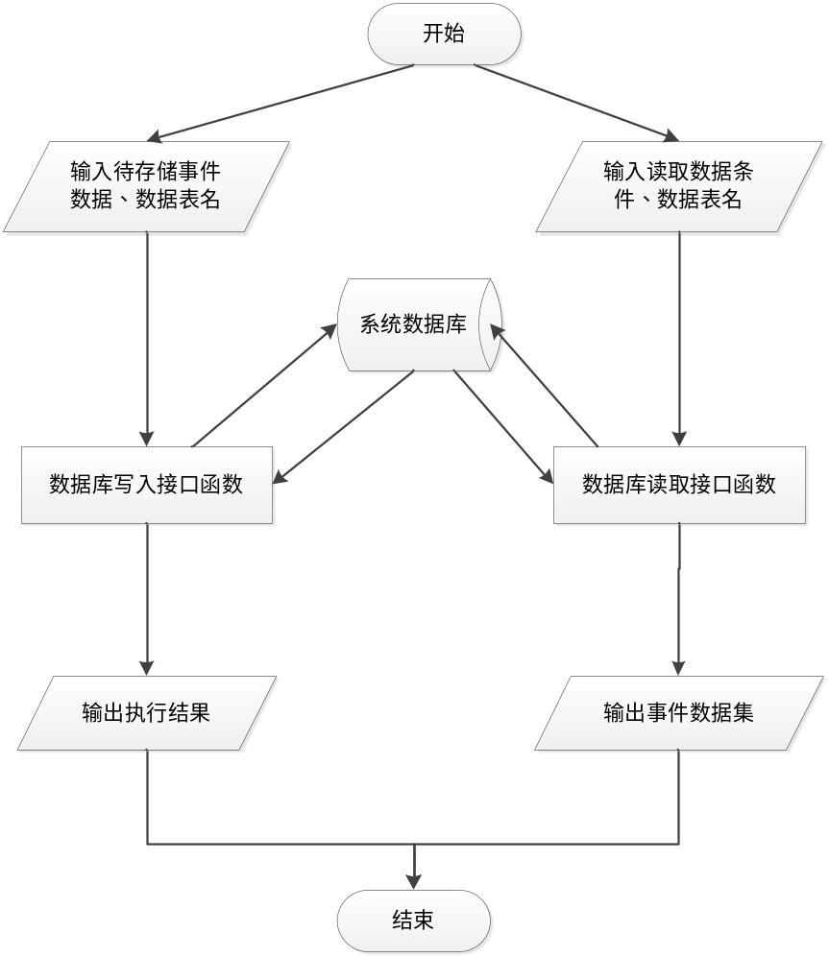
图4-1 管理员接口处理流图
- 类设计
表4-5 Admin类
类名称 | Admin
分类 | Public
描述 | 系统管理员类，实例化为系统管理员，对数据库进行操作
使用到的其他类 | 继承了AdmInInterface接口对数据库的接口函数
属性及方法描述 | 属性：  userName：String型，保持管理员账户  方法：  addType()：返回String型，添加新的事件类型  alterType()：返回String型，修改已存在事件类型  requestVerify()：返回String型，向指定地理位置附近用户发送事件验证请求  lastReport()：返回ArrayList<ArrayList<String>>，查看最近用户报告事件  showSubscriblers()：返回ArrayList<ArrayList<String>>，查看订阅了事件报告的用户列表  deleteIncident()：返回String型，删除指定事件  addL2admin()：返回String型，添加二级管理员  deleteL2admin()：返回String型，删除指定的二级管理员  alterL2admin()：返回String型，修改指定二级管理员信息  messageManage()：返回String型，对系统公告信息的增删改
使用/交互

L2AdminInterface接口
- 接口属性设计
表4-6 L2AdminInterface接口说明
接口编号 | Interface_004
接口名称 | L2AdminInterface
接口说明 | 使用对象为二级管理员；为二级管理员提供数据库操作接口函数；所以数据均采用String字符串类型
数据来源 | 系统数据库、二级管理员录入数据
调用者 | 二级管理员
输入 | 读取数据：输入读取数据条件、数据表名  存储数据：输入待存储的数据、数据表名
输出 | 读取数据：输出数据库数据  存储数据：输出执行情况（成功与否）
处理流程 | 读取数据：1）二级管理员输入读取的数据项、数据表名等  2）调用对应数据库接口函数  3）获取到数据集  写入数据：1）二级管理员输入数据元素、数据表名  2）调用对应数据库接口函数  3）返回操作执行结果
- 接口处理流程图
图4-2 二级管理员接口处理流图

- 类设计
表4-7 L2Admin类
类名称 | L2Admin
分类 | Public
描述 | 二级管理员类，实例化为二级管理员，封装二级管理员的操作方法
使用到的其他类 | 继承DatabaseHelperInterface对数据库的
属性及方法描述 | 属性：  userName：String型，保存当前二级管理员账号  方法：  addIncident()：返回String型，添加记录在案的真实事件  deleteIncident()：返回String型，删除当前二级管理员添加的事件  alterIncident()：返回String型，修改当前二级管理员添加的事件  hideIncident()：返回String型，修改当前二级管理员添加的事件的是否隐藏属性  showIncidents()：ArrayList<ArrayList<String>>,查看当前二级管理员添加的所有事件信息
使用/交互

UserInterface接口
- 接口属性设计
表4-8 UserInterface接口说明
接口编号 | Interface_005
接口名称 | UserInterface
接口说明 | 使用对象为用户，提供用户操作接口函数，数据采用String字符串类型
数据来源 | 数据库、用户录入
调用者 | 用户（系统使用者）
输入 | 报告事件的信息、查询条件
输出 | 报告提交结果、事件列表
处理流程 | 报告事件：1）用户录入报告事件信息  2）用户提交数据  3）返回提交结果  查询：1）输入查询条件  2）向服务器提交数据  3）获取符合条件事件信息  - 返回事件信息给用户
- 接口处理流程图
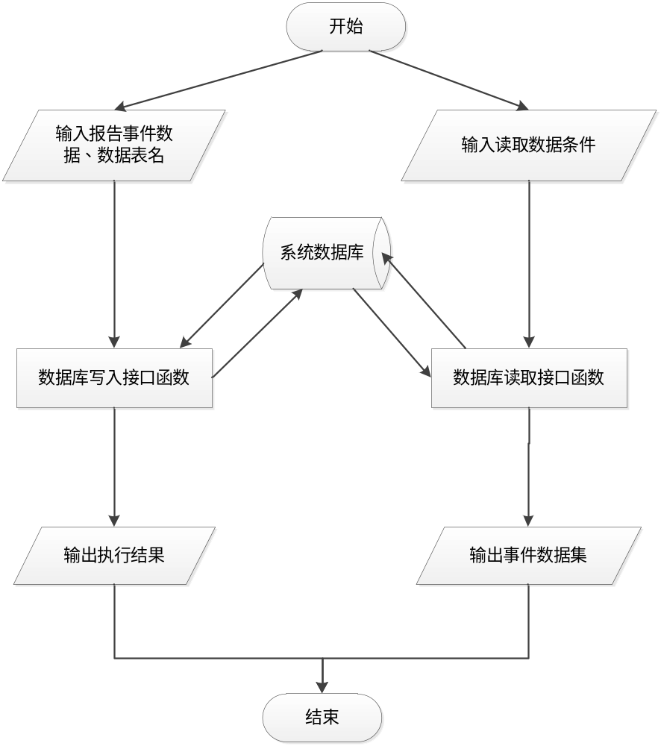
图4-3 用户接口处理流图
- 类设计
表4-9 User类
类名称 | User
分类 | Public
描述 | 用户类，封装用户调用的操作方法
使用到的其他类 | 继承DatabaseHelperInterface接口，对数据进行一定权限的数据查询操作
属性及方法描述 | 方法：  - report()：返回String型，向系统报告一个事件  - verify()：返回String，将请求验证的结果回传给系统  - getIncidents()：返回ArrayList<ArrayList<String>>,获取当前地理位置的所有事件  - subscrible()：返回String型，订阅当前地理位置的事件警报  - search()：返回ArrayList<ArraayList<String>>,根据搜索条件、关键字来搜索当前位置中符合条件的事件  - flagCrediblity()：返回String型，标记指定事件的可信度
使用/交互

、

。。。。。。

总模型图及对象列表

总模型图
{给出系统数据库模型图。通过模型图，能够反应库表之间存在的各种关系。}

对象列表

表列表
表1 表清单
序号 | 中文名称 | 物理表名 | 备注
1 | TBL_USER | 用户表

视图列表
表 2视图清单
序号 | 中文名称 | 物理名称 | 备注
1 | V_TBL_YW | XX视图

存储过程列表
{存储过程名称先给出物理名称，然后在括号中给出功能名称。功能名称就是按照存储过程的功能给出的一个简短名称，能够基本说明存储过程的功能。}
表3 存储过程清单
序号 | 名称 | 参数 | 返回值 | 功能说明
1 | 物理名称  （功能名称）

表信息

表1
{说明：表一般以ID列作为主键，也可以使用存在一个实际含义上的业务复合主键，例如：月生产计划主表，可以设置ID为（逻辑）主键，也可以将表的“年、序号、计划类型” 设置为（业务）主键为。建议不要同时建立两种类型的主键，应尽量考虑选择其中一种。 }
表4 用户表1
中文名称 |  | 用户表
物理表名 |  | TBL_USER
主键 |  | ID
业务主键 |  | 无（如果没有，请填“无”）
所属表空间 |  | TS_XX_01
索引 |  | IND_TBL_USER_PK(主键索引)  IND_TBL_USER_USERCODE(普通索引)
字段列表
序号 | 中文名称 |  | 列名 | 数据类型 | 主键 | 非空 | 外键

表2
表5 用户表2
中文名称 |  | 用户表
物理表名 |  | TBL_USER
主键 |  | ID
业务主键 |  | 无
所属表空间 |  | TS_XX_01
索引 |  | IND_TBL_USER_PK(主键索引)  IND_TBL_USER_USERCODE(普通索引)
字段列表
序号 | 中文名称 |  | 列名 | 数据类型 | 主键 | 非空 | 外键

视图信息

视图1
表6 视图1
中文名称
物理名称
功能
相关联表
脚本

视图2
表7 视图2
中文名称
物理名称
功能
相关联表
脚本

存储过程信息

存储过程1

表11 存储过程1
功能名称
功能说明
参数
返回值
相关表
或视图
脚本
关键算法
脚本

存储过程2
表12 存储过程2
功能名称
功能说明
参数
返回值
相关表
或视图
脚本
关键算法
脚本

数据库安全设计
{如：数据库的角色分配及权限划分，构建访问矩阵}

